2026年 3 月
声明及论文使用的授权

本人郑重声明：所呈交的论文是本人在导师的指导下取得的研究成果，论文写作严格遵循学术规范。除了文中特别加以标注和致谢的地方外，论文中不包含其他人已经发表或撰写的研究成果。因本毕业论文引起的法律结果完全由本人承担。上海立信会计金融学院享有本毕业论文的研究成果。

论文作者签名 年 月 日

本人同意上海立信会计金融学院保留使用学位论文的规定，即：学校有权保留送交论文的复印件，允许论文被查阅和借阅；学校可以上网公布全部内容，可以采用影印、缩印或其他复制手段保存论文。

论文作者签名 年 月 日

摘 要
随着电商行业的高速发展，推荐系统已经成为电商领域至关重要的一环。点击率（CTR）预测作为推荐系统的核心环节，直接影响着个性化推荐效果以及广告流量分配效率，对于提升用户体验和提高平台收益具有关键作用。目前，有关点击率预测的研究主要是以深度学习模型为主，虽然深度学习模型具备较好的性能，但它仍然存在着模型复杂程度高，部署成本大，可解释性弱等问题，难以满足中小型企业的实际需求。为此，本文以Ali-CCP电商广告数据集为研究对象，提出了一种基于多种优化策略融合的随机森林点击率预测模型。首先，从用户画像、商品属性、上下文环境和交互行为四个维度构建多维特征体系，并通过皮尔逊相关系数分析和LASSO回归进行特征筛选；其次，采用SMOTE重采样缓解样本类别不平衡问题；然后，利用贝叶斯优化算法高效搜索随机森林的最优超参数组合，并结合代价复杂度剪枝（CCP）策略抑制过拟合；最后，通过多维度评估指标对比分析、消融实验和SHAP可解释性分析，系统验证了优化策略的有效性。实验结果表明，经过多策略融合优化后的随机森林模型在AUC、F1-Score等核心指标上均优于基线随机森林、逻辑回归、决策树、GBDT、XGBoost等模型，且具有良好的可解释性和计算效率，为中小型电商企业提供了一种可以兼顾准确性，时效，可解释性的点击率预测方案。
关键词：点击率预测；随机森林；贝叶斯优化；特征工程；SHAP可解释性

Abstract
With the rapid development of the e-commerce industry, recommendation systems have become a key technology for improving user experience and platform revenue. Click-through rate (CTR) prediction, as the core component of recommendation systems, directly affects the effectiveness of product ranking and traffic allocation. Currently, although deep learning models have achieved good performance in CTR prediction, they suffer from high model complexity, large deployment costs, and weak interpretability, making it difficult to meet the practical needs of small and medium-sized e-commerce enterprises. This paper takes the Ali-CCP e-commerce advertising dataset as the research object and proposes a multi-strategy fusion optimized random forest CTR prediction method. First, a multi-dimensional feature system is constructed from four dimensions: user profiles, product attributes, contextual environment, and interaction behaviors, with feature selection performed through Pearson correlation analysis and LASSO regression. Second, the SMOTE algorithm is employed to alleviate sample class imbalance. Then, Bayesian optimization is used to efficiently search for the optimal hyperparameter combination of random forest, combined with cost-complexity pruning (CCP) strategy to suppress overfitting. Finally, the effectiveness of the optimization strategies is systematically verified through multi-dimensional evaluation metrics comparison, ablation experiments, and SHAP interpretability analysis. Experimental results show that the multi-strategy fusion optimized random forest model outperforms baseline random forest, logistic regression, decision tree, GBDT, XGBoost, and LightGBM models in core metrics such as AUC and F1-Score, while maintaining good interpretability and computational efficiency. This study provides a practical solution for CTR prediction in e-commerce scenarios that balances accuracy, efficiency, and interpretability.
Key words: click-through rate prediction; random forest; Bayesian optimization; feature engineering; SHAP interpretability

目 录
1引言 4
1.1研究背景与意义 4
1.2国内外研究现状 5
1.3研究内容与方法 8
1.4论文创新点 9
2理论基础 11
2.1 CTR预测任务概述 11
2.2电商用户行为与商品特征体系 11
2.3随机森林模型原理 12
2.4常用模型优化策略 14
3数据处理与特征工程 17
3.1数据来源与数据描述 17
3.2数据预处理 19
3.3特征工程设计 20
3.3.1用户画像特征编码 21
3.3.2连续特征归一化 21
3.3.3交互特征构建 21
3.3.4时间周期编码 22
3.4特征筛选 24
3.4.1皮尔逊相关系数分析 24
3.4.2 LASSO回归特征筛选 25
3.4.3特征分布分析 26
4模型构建 27
4.1基线模型设计 27
4.2随机森林优化策略 27
4.3对比模型构建 30
5实验结果与分析 31
5.1 SHAP可解释性分析 31
5.2模型性能比较 32
5.2.1评估指标体系 32
5.2.2消融实验结果 33
5.2.3多模型对比结果 34
6总结与展望 38
6.1总结 38
6.2展望 38
参考文献 40
致 谢 43

1引言

1.1研究背景与意义
近年来，随着互联网科技和电子商务的快速发展，全球电商市场持续呈现增长态势，市场规模持续扩大，电商行业迎来了前所未有的发展浪潮。根据国家统计局发布的数据显示，2024年我国产业电商交易规模高达27.2万亿元，网上零售额已突破15万亿元人民币，带动我国产业数字化规模占GDP比重超三成，成为数字经济的核心引擎。为了迎合时代发展契机，国家推出了许多政策法规鼓励电商行业不断拓展开扩，发布了《数字商务三年行动计划》等多种推动方案。在国家政策的鼓励和庞大商业价值的吸引下，许多企业不断开拓电商市场，2025年淘天集团实现9万亿元营收，占据阿里巴巴集团总营收的48%，电商业务成为了平台实现商业转化的支柱力量。在这一背景下，电商平台上的商品数量呈爆发式增长，用户面临着严重的“信息过载”问题——不同类别的商品难以精准匹配到对应的目标客群。推荐系统作为实现“人-物”高效匹配的核心技术，已经成为各大电商平台的标配，淘宝、京东、拼多多等主流电商平台的首页商品信息流、“猜你喜欢”板块以及搜索结果的排序，都是依靠推荐系统来实现的个性化商品展示。
点击率（Click-Through Rate, CTR）预测是推荐系统的核心任务之一，它的目标是计算用户在特定场景下对某个商品产生点击行为的概率。CTR预测结果直接影响着商品的排序策略——预测点击率越高的商品，越有可能被展示在浏览界面中更显眼的位置。因此，CTR预测的准确性直接关系到用户的购物体验和平台的商业收益，一个高精度的CTR预测模型能够将用户最可能感兴趣的商品推荐给他们，既提升了用户的购物效率和满意度，也提高了平台的转化率和整体营收水平。
当前，CTR预测模型的研究主要向深度学习的方向发展。以DeepFM、Wide&Deep等为代表的深度学习模型，通过自动学习高阶特征交互，在大规模电商场景中展示了优异的预测性能。然而，这些深度学习模型在实际应用中也存在一定难题，他们结构复杂、参数量大，计算资源要求高，部署成本高。其次，深度学习模型也被称为“黑箱”模型，它的决策过程缺乏透明性和可解释性，商家难以理解模型为何推荐该商品，也难以据此调整运营策略。
相比之下，以随机森林为代表的集成学习方法，具备较好的可解释性、对高维稀疏数据的适应能力以及较低的计算成本，在CTR预测领域占有重要的地位。随机森林通过构建多棵决策树并进行集成投票，能够在保持较高准确性的同时有效控制过拟合风险。然而，传统的随机森林模型在电商CTR预测场景中也存在一些不足之处：特征工程依赖人工经验、超参数调优效率低下、对样本类别不平衡问题处理不佳等。因此，如何系统性地优化随机森林模型，使其在电商CTR预测任务中达到更优的性能，是一个值得深入研究的问题。
本文的研究对于电商生态中的各方参与者均具有重要意义。对于电商平台而言，优化后的随机森林CTR预测模型能够提高商品排序的精准度，加强平台流量曝光，从而提升平台的转化率和用户留存率，增强平台的竞争力。对于入驻商家而言，本研究结合SHAP可解释性分析方法，能够帮助商家精准识别影响用户点击行为的关键因素，从而优化商品推广策略、制定更加精准的营销方案。同时，本文研究的CTR预测模型能够为中小型电商企业提供一种便捷高效，优惠实用的数据工具，有助于降低技术门槛。对于用户而言，精准的CTR预测能够使商品展示更加符合用户的兴趣偏好，减少无关商品和广告的干扰，提升用户的购物体验和决策效率，最终形成“平台—商家—用户”三方共赢的良性电商生态。

1.2国内外研究现状
1.2.1 CTR预测模型的发展脉络
电商推荐系统的研究经历了从协同过滤到深度学习的发展历程。早期的推荐系统主要基于协同过滤算法，通过分析用户的历史行为数据，找到具有相似偏好的用户群体或具有相似属性的商品进行推荐。但协同过滤方法存在冷启动问题和数据稀疏问题，在面对海量商品和用户时效果有限。
传统的CTR预测方法主要以逻辑回归（Logistic Regression, LR）模型为代表，LR模型具有结构简单、训练速度快、可解释性强的优点，至今仍被广泛使用。在LR模型的基础上，研究者们提出了因子分解机（Factorization Machine, FM）模型，通过引入二阶特征交互项来增强模型的表达能力。随后，GBDT（Gradient Boosting Decision Tree）、XGBoost、LightGBM等梯度提升树模型在CTR预测中也得到了广泛应用，这类模型通过集成多棵弱学习器来提升预测性能。
随着深度学习技术的发展，CTR预测领域出现了大量基于神经网络的模型。张瑾等（2022）提出了考虑情境异质性的图神经网络模型，很好地捕捉到了复杂的交互关系[1]。陶文慧（2025）将Node2Vec和负反馈强化学习结合起来，使模型对用户兴趣迁移的适应性更好[2]。张峰等（2026）提出基于图神经网络和注意力的点击率预测模型VBGA，通过向量级与元素级交互层分别建模特征高阶交互[3]。这些深度学习模型在大规模数据场景中取得了出色的成绩，但同时也带来了模型复杂度高、训练成本大、可解释性差等问题。
近些年，大语言模型（Large Language Model，LLM）增强的多模态推荐系统开始受到关注，通过融合文本，图像等多模态信息，为冷启动提供了新思路。Li等人（2026）提出的Large Interest Network（LIN）首次将大语言模型与CTR预测系统性融合，通过语义硬负样本对比学习和聚类兴趣表示，在多个公开数据集上实现0.46%-2.75%的AUC提升[19]。王敏（2025）将知识图谱作为辅助增强信息的同时，引入LLM对数据集中的辅助文本信息进行处理，挖掘不同文本之间的联系[4]。李博（2025）认为在推荐系统的提示学习阶段可以利用LLM设计有效的指令和提示，提高模型对推荐任务的理解和解决能力[5]。Alotaibi等人（2025）指出图神经网络和多模态方法目前主导着CTR预测的前沿研究[20]，LLM模型在CTR预测方面的应用还需要进一步探索和实践。
1.2.2随机森林模型及其优化研究
随机森林（Random Forest，RF）是由Breiman提出的一种基于Bagging思想的集成学习算法，因其对高维数据具有良好的适应性，对噪声和异常值具有较强的鲁棒性， 被广泛地应用到分类算法中。向进勇（2024）强调，随机森林可以限制机器学习中过度拟合现象并且不会因为很小的偏差而造成很大的误差，这就是随机森林最大的优点[6]。目前，随机森林模型不仅在医学，农业，自然语言处理等领域被广泛提及，而且在垃圾信息分类，内容信息过滤，情感分析等方面都被广泛应用。
在随机森林模型的优化方面，超参数调优是提升模型性能的关键步骤。传统的网格搜索方法在参数范围较大时计算成本极高，因此，周古辛（2025）提出了一种基于网格算法和粒子群算法的参数优化方法，先得到参数的合理区间范围，再对决策树数量和选择特征数量两个参数进一步优化[7]。仉文岗（2021）还结合了遗传算法，拆分算法对超参数进行调整[8]。张淼（2025）同时将以上4种参数寻优方法和贝叶斯方法进行比较，形成5种优化随机森林模型，最终得出贝叶斯算法能够实现模型整体预测准确率和鲁棒性的最佳效果[9]。Boçi和Simoni（2025）也在区域性别分类研究中，系统验证了贝叶斯优化对随机森林超参数调优的有效性[21]。Lange等人（2025）开发的optRF方法通过建模树数量与模型稳定性的非线性关系，为给定数据集推荐最优树数量，在保证稳定性的同时避免计算资源浪费[22]。Burgard等人（2025）提出基于混合整数线性规划的C²RF模型，在仅有部分标注数据时仍能保持较高分类精度[23]。
为了更好地训练随机森林模型，特征工程的优化也必不可少。Al-Sabri等人（2025）在高维基因组和金融数据研究中系统比较了LASSO、Ridge回归、弹性网络和互信息等统计特征选择方法，发现弹性网络在平衡稀疏性与稳定性方面表现最优，能够将训练时间缩短达40%，同时降低30%的内存使用[24]。方芳(2024)在车货特征交互模块中利用FM和Res Net同时建模低阶和高阶特征交互，有效提高司机点击率预测概率[10]。吴康徽(2025)在识别雷达扫描方式时围绕机扫和相扫的物理差异，提出一套时域-频域-图结构组合的多域特征体系[11]。在原始随机森林方法对初始高维数据集聚类后，王博（2022）提出了使用K均值聚类和模糊C均值结合来计算样本相似度，对聚类特征划分族群并排序，得到最终的高维特征序列[12]，有效提升模型预测精度，提高训练效率。
1.2.3多算法融合与可解释性研究
目前随机森林与LASSO特征筛选的融合已经非常普遍， Khoshfekr Rudsari等人（2025）提出的SMAGS-LASSO框架，将灵敏度最大化与L1正则化结合，在早期癌症检测中相比传统LASSO提升21.8%、相比随机森林提升38.5%[25]。基于SMOTE算法的随机森林模型，可以直接解决样本类别不平衡问题，提高样本均衡度，对于特定场景的数据集非常适用。Chen等人（2026）提出的Borderline Shifting方法，在30个基准不平衡数据集上与SMOTE、Borderline-SMOTE等7种方法对比，结合随机森林分类器实现了0.91±0.03的AUC和0.88±0.04的G-mean，显著优于传统方法[26]。在实验的最后，通过引入SHAP模型加强预测模型的可解释性，识别出影响预测的关键因素，揭示模型决策链路，为最终业务决策提供可参考的依据。Guillén和Frias（2026）在阿尔茨海默病诊断研究中，系统评估了SHAP在跨模型、跨任务间的稳定性和一致性，为SHAP在关键决策场景的应用提供了量化依据[27]。Lofstrom等人（2025）提出的Latent SHAP框架，在无法定义可逆变换函数时仍能生成人类可理解的解释，适用于复杂模型的解释[28]。以上三种算法与随机森林模型的融合已经十分成熟，并且在各个领域都得到了切实可行的验证。
1.2.4研究述评
综合来看，现有研究在CTR预测模型构造和特征挖掘方面已取得了很大的进展，但在实际应用中仍存在一定难题。首先，深度学习模型虽然预测精度高，但模型复杂度大、参数优化困难，且对高维稀疏数据的特征解释性不强。其次，已有的随机森林优化研究多侧重于单一优化策略，缺乏将特征工程优化、超参数优化、样本平衡处理和过拟合抑制等多种策略进行系统集成的研究。再者，现有研究多关注单一模型的性能提升，缺乏对优化策略贡献度的量化分析和系统性的消融实验验证。基于此，本文拟以随机森林模型为基础，结合贝叶斯优化、LASSO特征筛选、SMOTE重采样和CCP剪枝等多种优化策略，构建一个可以兼顾预测精度、计算效率和可解释性的电商CTR预测模型，并通过消融实验，可解释性分析和多模型对比来验证优化策略的有效性。

1.3研究内容与方法
本文的研究内容主要包括以下几个方面：
第一，数据处理与多维特征工程构建。采用真实电商平台数据集作为源数据，进行数据清洗、缺失值处理和去重等预处理操作。从用户画像、商品属性、上下文环境和交互行为四个维度构建多维特征体系，包括基于用户历史行为挖掘的兴趣偏好特征、商品价格与销量的交叉特征、时间周期编码特征等。通过皮尔逊相关系数分析和LASSO回归实现特征筛选，解决电商数据高维稀疏的问题。
第二，基于多策略融合的随机森林模型优化。首先采用SMOTE算法对训练数据进行重采样，缓解正负样本不平衡问题；然后利用贝叶斯优化算法，以高斯过程为代理模型，高效搜索随机森林的最优超参数组合；最后通过CCP剪枝策略修剪决策树的冗余分支，抑制模型过拟合。
第三，多维度模型评估与可解释性分析。构建包含AUC、LogLoss、准确率、精确率、召回率和F1-Score在内的多指标评估体系。将优化后的随机森林模型与逻辑回归、决策树、GBDT、XGBoost、LightGBM等主流模型进行横向对比。通过消融实验量化每步优化策略的贡献度。利用SHAP方法对模型进行可解释性分析，揭示影响用户点击行为的关键因素。
本文采用的研究方法主要包括：文献研究法，系统梳理电商推荐系统、CTR预测模型及随机森林优化技术的相关文献；数据调查与采集法，从公开数据源获取大规模电商用户行为数据集；统计分析与可视化方法，对原始数据进行系统预处理并通过描述性统计分析深入理解数据特征；实证建模与比较分析法，以随机森林为基线模型建立系统优化后的CTR预测模型，并与多种主流模型进行横向比较；可解释性分析与结果验证方法，利用SHAP方法识别影响用户点击行为的关键因素，并通过交叉验证确保结果的稳健性。

1.4论文创新点
（1）构建覆盖四大维度的特征工程体系
针对电商点击数据集存在的数据不平衡问题，引入了SMOTE重采样优化样本分布。特征工程体系全面覆盖四大维度：用户行为画像、商品属性、时序排列、上下文交互。采用LASSO回归筛选最相关的特征子集，解决数据高维稀疏问题。
（2）融合贝叶斯算法与后剪枝技术的模型优化策略
引入基于树模型的贝叶斯优化算法，自动高效实现参数组合寻优。随机森林模型生成之后，采用CCP后剪枝技术简化模型结构，增强模型泛化能力，显著提升模型在复杂电商环境中的鲁棒性。
（3）引入SHAP可解释性分析与消融实验的评估框架
将SHAP值分析与消融实验加入模型评估环节，揭示模型决策机制与关键影响因素。同时进行核心指标评估和多模型对比，为优化策略的有效性提供多角度支持。
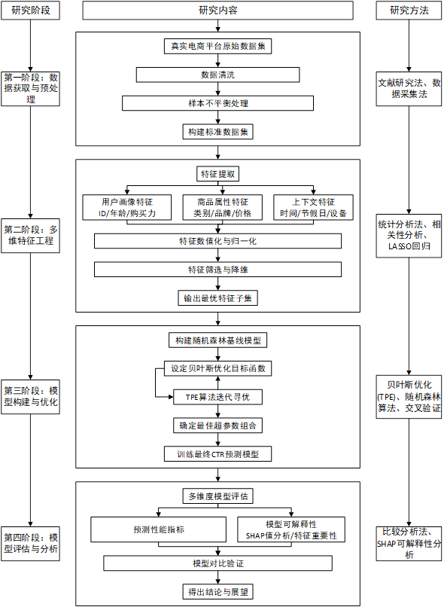
【图1-1：论文技术路线图】

2理论基础

2.1 CTR预测任务概述
点击率（Click-Through Rate, CTR）预测是流量广告和推荐系统领域的核心任务之一。CTR的数学定义为特定广告或商品的点击次数与其曝光次数之间的比值，计算公式如下：
$$\begin{aligned}CTR=\frac{Clicks}{Impressions}​×100\%\#（1）\end{aligned}$$
在实际的推荐系统中，CTR预测任务通常被建模为一个二分类问题。给定一个由用户特征、商品特征和上下文特征组成的特征向量$x$，模型需要预测用户点击该商品的概率$P\left(click=1 | x\right)$。这个预测概率将被用于商品排序——概率越高的商品越有可能被排在推荐列表的前面位置。
CTR预测任务的核心挑战在于以下三个方面：第一，特征空间高维稀疏，电商场景中的用户ID、商品ID、品类ID等类别特征经过编码后会形成极高维的特征空间，且大部分特征值为零。第二，样本类别不平衡，在实际的电商推荐场景中，用户点击商品的比例通常远低于未点击的比例，正样本（点击）与负样本（未点击）之间存在严重的类别不平衡。第三，特征交互复杂，用户的点击行为受到用户偏好、商品属性、展示位置、时间等多种因素的共同影响，这些因素之间存在复杂的非线性交互关系。
对于CTR预测模型的评估通常采用以下指标：AUC（Area Under the ROC Curve）衡量模型对正负样本的排序能力，是CTR预测中最常用的评估指标；LogLoss（对数损失）衡量模型预测概率的准确性；准确率（Accuracy）、精确率（Precision）、召回率（Recall）和F1-Score则从不同角度反映模型的分类性能。

2.2电商用户行为与商品特征体系
电商CTR预测的核心在于构建有效的特征体系来描述用户与商品之间的匹配关系。一个完整的电商特征体系通常包含以下四个维度。
用户画像特征是描述用户基本属性和偏好的特征集合。包括用户的人口统计学属性，如年龄、性别、注册等级等基础信息，这些特征反映了用户的基本画像。此外，还包括基于用户历史行为挖掘的兴趣偏好特征，如用户的历史点击次数、购买次数、平均浏览时长、品类偏好度和品牌偏好度等，这些特征能够刻画用户的行为模式和消费习惯。
商品属性特征是描述商品自身特性的特征集合。包括商品的类目、品牌、价格、销量、评分、评论数等属性信息。其中，商品的历史点击率（item_ctr_history）和转化率（item_conversion_rate）是两个非常重要的特征，它们反映了商品自身的吸引力和竞争力。
上下文特征是描述用户与商品交互时的环境信息。包括用户访问的时间（小时、星期几、是否周末、是否节假日）、用户使用的设备类型（手机、平板、PC）、商品在推荐列表中的展示位置等。这些上下文信息对用户的点击行为有着显著的影响——例如，晚间时段用户的浏览意愿通常更强，周末用户可能有更多的购物时间。
交互特征是通过原始特征之间的运算衍生出的高阶特征。例如，商品价格与品类平均价格的比值可以反映商品的价格竞争力；用户历史购买次数与点击次数的比值可以反映用户的转化倾向；商品评分与评论数的加权组合可以更全面地衡量商品的口碑。这些交互特征能够捕捉到原始特征之间的关联信息，对提升模型性能具有重要作用。

2.3随机森林模型原理
随机森林是一种基于Bagging（Bootstrap Aggregating）思想的集成学习算法，由Breiman在2001年正式提出。随机森林通过构建多棵决策树并对它们的预测结果进行集成，来实现分类或回归任务。
随机森林的构建过程可以概括为：假设原始训练集包含$N$个样本和$M$个特征，对于森林中的每一棵决策树，首先通过Bootstrap抽样从原始训练集中有放回地随机抽取$n$个样本，形成该决策树的训练子集。然后，在每个节点进行分裂时，从全部$M$个特征中随机选取$m$个特征（通常$m=\sqrt{M}$），在这$m$个特征中选择最优的分裂特征和分裂点，直到决策树生长到最大深度或满足停止条件后停止分裂。
对于分类任务，随机森林的预测结果通过多数投票的方式获得。设随机森林包含$T$棵决策树，第$t$棵决策树对输入样本$x$的预测结果为$h_{t}(x)$，则随机森林的最终预测结果为：
$$\begin{aligned}H\left(x\right)=\arg{\max_{c}}\sum_{t=1}^{T}{I\left(h_{t}\left(x\right)=c\right)} \#（2）\end{aligned}$$
其中$I\left(h_{t}\left(x\right)=c\right)$为指示函数，$c$为类别标签。对于CTR预测这样的概率估计任务，随机森林通过对所有决策树的预测概率取平均值来获得最终的预测概率。
随机森林的关键超参数包括：n_estimators（决策树数量），树的数量越多模型越稳定，但计算成本也越高；max_depth（最大深度），控制每棵树的最大生长深度，深度过大容易过拟合，过小则欠拟合；min_samples_split（最小分裂样本数），控制节点分裂所需的最小样本数；min_samples_leaf（最小叶节点样本数），控制叶节点的最小样本数；max_features（最大特征数），控制每次分裂时考虑的特征数量。
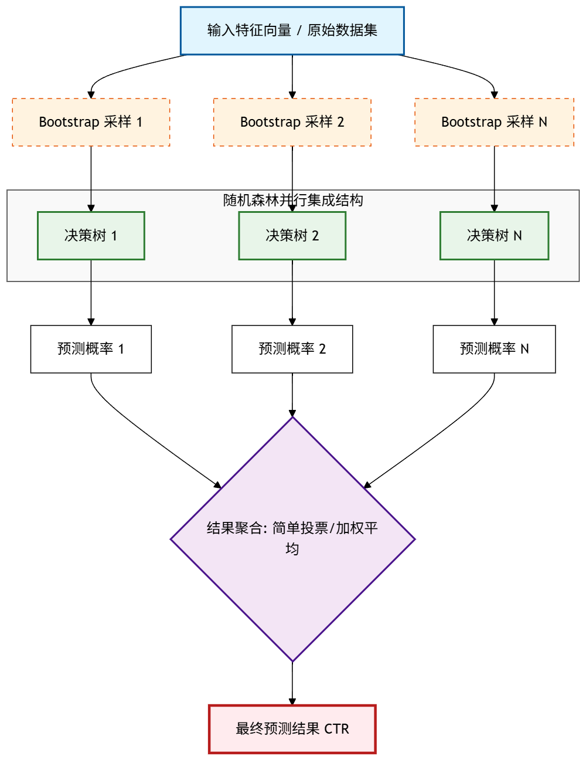
【图2-1：随机森林模型结构示意图】
随机森林的优势在于：通过Bagging机制引入样本随机性，通过随机特征选择引入特征随机性，双重随机性使得各棵决策树之间具有较低的相关性，从而有效地降低了集成模型的方差，提升了泛化能力。此外，随机森林能够自然地输出特征重要性评分（Gini Importance），具有良好的可解释性。

2.4常用模型优化策略
2.4.1 LASSO回归特征筛选
LASSO（Least Absolute Shrinkage and Selection Operator）回归是一种在普通最小二乘回归的基础上加入L1正则化项的线性回归方法。其目标函数为：
$$\begin{aligned}min_{w}\frac{1}{2N}{\left\|y-Xw\right\|}_{2}^{2}+ α {\left\|w\right\|}_{1} \#\left(3\right)\end{aligned}$$
其中$w$为回归系数向量，$α$为正则化强度参数，${\left\|w\right\|}_{1}$为L1范数。
LASSO回归的核心特点在于L1正则化的稀疏性——随着正则化强度$α$的增大，越来越多的回归系数会被压缩为精确的零。系数为零的特征相当于被模型"剔除"，因此LASSO回归能够自然地实现特征选择。在电商CTR预测场景中，经过特征工程后的特征空间通常是高维且稀疏的，其中存在大量冗余或无关的特征。LASSO回归能够有效地识别并剔除这些冗余特征，降低模型的复杂度，提升模型的泛化能力和训练效率。
2.4.2 SMOTE重采样
SMOTE（Synthetic Minority Over-sampling Technique）是一种针对样本类别不平衡问题的过采样技术。在电商CTR预测中，用户的点击行为是相对稀少的事件，正样本（点击）数量通常远少于负样本（未点击），这种类别不平衡会导致模型偏向于预测多数类，从而忽略对少数类的识别。
SMOTE的基本思想是在特征空间中对少数类样本进行插值，合成新的少数类样本。具体来说，对于每一个少数类样本$x_{i}$，SMOTE算法首先在其$K$个最近邻的少数类样本中随机选择一个样本$x_{j}$，然后在$x_{i}$和$x_{j}$之间的连线上随机选取一个点作为新合成的样本：
$$\begin{aligned}x_{new}=x_{i}+λ·\left(x_{j}-x_{i}\right) \#\left(4\right)\end{aligned}$$
其中$λ$为[0,1]之间的随机数。
2.4.3贝叶斯优化
贝叶斯优化（Bayesian Optimization）是一种基于概率模型的全局优化方法，特别适用于超参数调优这类昂贵的黑箱优化问题。传统的网格搜索方法需要遍历所有参数组合，计算成本随参数空间的增大呈指数增长；随机搜索虽然效率更高，但缺乏对已有搜索结果的利用。贝叶斯优化通过构建目标函数的代理模型，利用已有的评估结果来指导后续的搜索方向，能够在较少的迭代次数内找到近似最优的参数组合。
贝叶斯优化的核心包含两个部分：代理模型和采集函数。代理模型通常采用高斯过程（Gaussian Process, GP），它能够对目标函数在未评估点处的取值给出概率分布估计，包括均值（预测值）和方差（不确定性）。采集函数则用于平衡“开发”（在预测值较高的区域搜索）和“探索”（在不确定性较大的区域搜索），常用的采集函数包括期望改进（Expected Improvement, EI）和上置信界（Upper Confidence Bound, UCB）。
贝叶斯优化的迭代过程可以理解为：首先随机初始化若干个参数组合并评估其性能；然后利用已有的评估结果拟合高斯过程代理模型；接着通过最大化采集函数选择下一个待评估的参数组合；评估该参数组合的性能并更新代理模型；重复上述过程直到达到预设的迭代次数或性能目标。
2.4.4代价复杂度剪枝（CCP）
代价复杂度剪枝（Cost-Complexity Pruning, CCP）是一种后剪枝方法，通过引入正则化参数$α$来平衡决策树的拟合能力和复杂度。CCP的目标是最小化以下代价函数：
$$\begin{aligned}R_{α\left(T\right)}=R\left(T\right)+α·\left|T\right| \#（5）\end{aligned}$$
其中$R\left(T\right)$为决策树$T$的训练误差，$\left|T\right|$为决策树的叶节点数量, $α$为复杂度参数。当 $α=0$时，不进行剪枝；当$α$增大时，模型倾向于选择叶节点更少的简单树，从而降低过拟合风险。在实际应用中，通常通过在验证集上搜索最优的$α$值来确定最佳的剪枝强度。
2.4.5 SHAP可解释性方法
SHAP（SHapley Additive exPlanations）是一种基于博弈论中Shapley值的模型可解释性方法。Shapley值最初被定义为合作博弈中各参与者对总收益的公平分配方案。在机器学习的语境下，“参与者”对应特征，“总收益”对应模型的预测输出，Shapley值衡量的是每个特征对预测结果的边际贡献。
对于给定的样本$x$和模型$f\left(s\right)$，特征$j$的SHAP值$ϕ_{j}$的计算公式为：
$$\begin{aligned}ϕ_{j}=\sum_{S⊆N∖\{j\}}{\frac{\left|S\right|!\left(\left|N\right|-\left|S\right|-1\right)!}{\left|N\right|!}}\left[f\left(S∪\{j\}\right)-f\left(S\right)\right]\#\left(6\right)\end{aligned}$$
其中$N$为全部特征集合，$S$为不包含特征$j$的特征子集，$f(S)$为仅使用特征子集$S$时模型的期望输出。
SHAP方法的优势在于它同时提供了全局解释和局部解释。全局解释通过对所有样本的SHAP值取绝对值平均，得到各特征的整体重要性排序；局部解释则通过展示单个样本中各特征的SHAP值，揭示模型对该样本做出特定预测的原因。
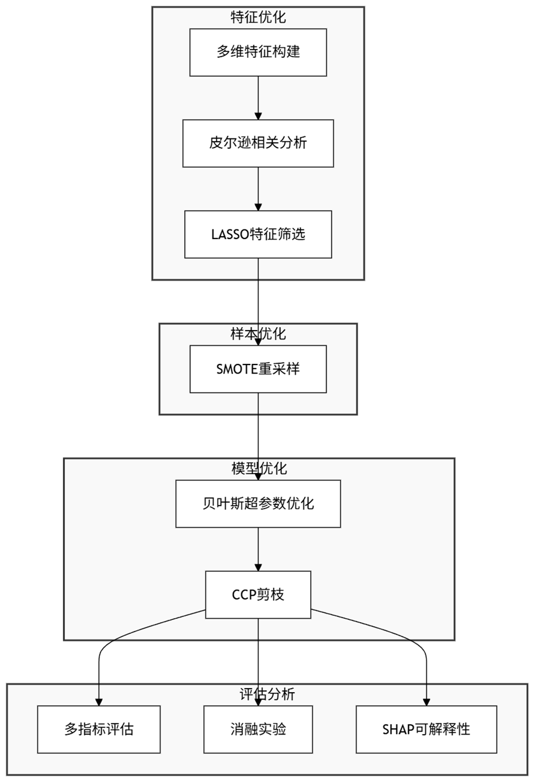
【图2-2：模型优化策略总体框架图】

3数据处理与特征工程

3.1数据来源与数据描述
本文的研究数据来源于Ali-CCP（Alibaba Click and Conversion Prediction）数据集，该数据集由阿里妈妈团队发布，包含真实电商广告场景下的用户曝光和点击数据。Ali-CCP数据集可从阿里天池平台（https://tianchi.aliyun.com/dataset/408）公开获取，是电商CTR预测研究领域广泛使用的基准数据集之一。
原始数据集包含约8400万条曝光记录，每条记录包含用户特征、商品特征、上下文特征以及用户是否点击的标签信息。数据集中的特征以编码后的数值形式提供，涵盖了用户的基本属性（年龄段、性别、用户等级等）、商品的基本属性（类目ID、品牌ID、价格、销量、评分等）以及上下文信息（访问时间、设备类型等）。
考虑到实验的计算效率，本文从原始数据集中抽取了10万条有代表性的样本进行实验。抽样后的数据集基本统计信息如表3-1所示。
表3-1 数据集基本统计信息
统计指标 | 数值
样本总数 | 100,000
特征字段数（原始） | 26
正样本数（点击） | 约25,000
负样本数（未点击） | 约75,000
正样本比例 | 约25%
用户数量 | 约10,000
商品数量 | 约50,000
品类数量 | 200
品牌数量 | 500
从表3-1可以看出，数据集中的正负样本存在明显的不平衡，正样本（点击）约占总样本的25%，负样本（未点击）约占75%。这种类别不平衡是电商CTR预测场景中的典型特征，需要在模型训练阶段予以处理。
原始数据集中各字段的含义和类型如表3-2所示。
表3-2 数据字段说明
字段名称 | 含义 | 数据类型 | 说明
user_id | 用户ID | 整数 | 用户唯一标识
age_group | 年龄段 | 分类 | 1-6六个年龄段
gender | 性别 | 分类 | 0/1/2三类
user_level | 用户等级 | 分类 | 1-5五个等级
item_id | 商品ID | 整数 | 商品唯一标识
category_id | 品类ID | 整数 | 商品所属类目
brand_id | 品牌ID | 整数 | 商品所属品牌
price | 价格 | 连续 | 商品售价
sales_volume | 销量 | 连续 | 商品历史销量
item_rating | 评分 | 连续 | 商品平均评分
item_review_count | 评论数 | 连续 | 商品评论总数
hour | 访问小时 | 整数 | 0-23
is_weekend | 是否周末 | 二值 | 0/1
day_of_week | 星期几 | 整数 | 0-6
is_holiday | 是否节假日 | 二值 | 0/1
device_type | 设备类型 | 分类 | 手机/平板/PC
user_click_history | 用户历史点击数 | 连续 | 用户总点击次数
user_purchase_history | 用户历史购买数 | 连续 | 用户总购买次数
user_avg_dwell_time | 平均停留时长 | 连续 | 用户平均浏览时长(秒)
user_category_preference | 品类偏好度 | 连续 | 用户对该品类的偏好值
user_brand_preference | 品牌偏好度 | 连续 | 用户对该品牌的偏好值
user_session_depth | 会话深度 | 连续 | 本次会话浏览商品数
item_ctr_history | 商品历史CTR | 连续 | 商品历史点击率
item_conversion_rate | 商品转化率 | 连续 | 商品历史转化率
price_rank_in_category | 品类内价格排名 | 连续 | 价格在品类中的相对位置
position_in_list | 展示位置 | 整数 | 在推荐列表中的位置
click | 点击标签 | 二值 | 0(未点击)/1(点击)

3.2数据预处理
原始数据中存在缺失值、重复记录和异常值等问题，因此需要进行系统的数据清洗和预处理。首先对数据集中的重复值进行检测，保留重复记录会影响模型训练的准确性，因此需要将重复值删除，确保每条曝光记录的唯一性。然后对数据集中各字段的缺失值进行统计和处理，由于电商数据集具有特殊性，本文采用了差异化的处理方式。对于数值型特征（如价格、销量、评分等），采用中位数进行填充，因为这些特征通常呈右偏分布，中位数对极端值的鲁棒性更强，能够避免少数极端值对整体数据分布的影响。对于分类型特征（如品类、品牌等），采用众数进行填充，用该特征出现频率最高的值进行填充。最后，通过箱线图和统计方法对数值型特征进行异常值检测，以价格和销量为例，超出均值±3倍标准差范围的值被判定为异常值，对于明显超出合理范围的极端值，如果极端值较少，则直接删除，如果极端值较多，则采用截断处理，将其替换成上限值或者下限值。经过数据预处理后，数据集中不存在缺失值和重复记录，数据质量得到了显著提高，为后续的特征工程和模型训练奠定了良好的基础。
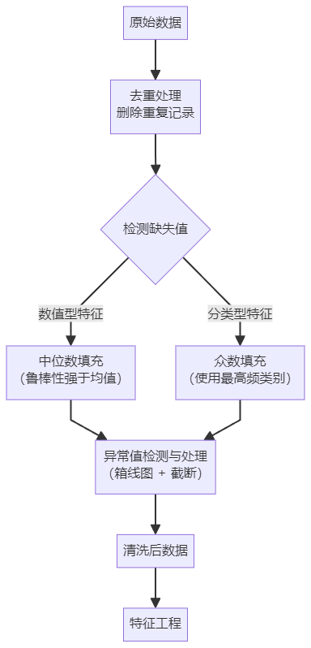
【图3-1：数据预处理流程图】

3.3特征工程设计
特征工程是机器学习建模过程中的关键环节，高质量的特征能够显著提升模型的预测性能。本文在原始特征的基础上，从多个维度构建了丰富的衍生特征，形成了一个多维度的特征体系。

3.3.1用户画像特征编码
对于年龄段（age_group）、性别（gender）、用户等级（user_level）和设备类型（device_type）等分类特征，采用独热编码方式进行数值化处理。虽然原始数据集已经是数值形式，但为了避免让模型误以为类别之间存在顺序关系，对于低基数的分类特征，本文将每个类别扩展为一个独立的二值特征（0/1），比如gender特征有0、1、2三个值，通过独热编码将其转化为两个特征，如gender_1、gender_2，表达更清晰，更适合树模型。
对于品类ID（category_id）和品牌ID（brand_id）等高基数分类特征，由于其类别数量较多（分别为200和500个类别），采用独热编码会导致特征维度急剧增大。因此，对这类特征本文采用标签编码方式，将每个类别映射为一个整数值。虽然标签编码引入了类别间的顺序关系，但随机森林作为基于树的模型，在分裂时会基于数值大小进行切分，不会受到虚假顺序关系的影响。
对于用户ID（user_id）和商品ID（item_id）这两个超高基数的标识特征，由于其类别数量分别达到上万级别，直接编码不仅会大幅增加特征维度，而且单个ID的样本信息过于稀疏，对模型的贡献有限。因此，本文在特征编码阶段将这两个ID特征从特征集中移除，转而通过它们衍生出的行为聚合特征（如用户历史点击数、商品历史CTR等）来间接表征用户和商品的信息。

3.3.2连续特征归一化
对于价格（price）、销量（sales_volume）、评分（item_rating）等连续型特征，采用Min-Max归一化方法将其缩放至[0,1]区间。Min-Max归一化的计算公式为：
$$\begin{aligned}xₙₒᵣₘ=\frac{\left(x-xₘᵢₙ\right)}{\left(xₘₐₓ-xₘᵢₙ\right)}\#\left(7\right)\end{aligned}$$
归一化处理能够消除不同特征之间的量纲差异，使得各特征在同一尺度上进行比较，有助于提升模型的收敛速度和稳定性。

3.3.3交互特征构建
在原始特征的基础上，本文通过特征之间的数学运算构建了一系列交互特征，以捕捉原始特征之间的关联信息。主要的交互特征及其设计思路如表3-3所示。
表3-3 交互特征设计
交互特征名称 | 计算方式 | 设计思路
price_sales_ratio | price / (sales_volume + 1) | 反映商品的单位销量价格，衡量商品的性价比
click_to_purchase_ratio | purchase_history / (click_history + 1) | 反映用户的点击-购买转化倾向
weighted_rating | item_rating × log(1 + review_count) | 用评论数加权的评分，更全面衡量商品口碑
is_peak_hour | 1 if 19≤hour≤23 else 0 | 标识晚间高峰时段
is_morning | 1 if 6≤hour≤10 else 0 | 标识早间时段
price_vs_category_avg | price / category_mean_price | 商品价格相对品类均价的比值，衡量价格竞争力
ctr_cvr_ratio | item_ctr_history / (item_conversion_rate + 0.001) | CTR与转化率之比，反映商品的点击-转化效率

3.3.4时间周期编码
时间特征（小时和星期几）具有周期性的特点——例如，23点和0点在时间上是相邻的，但如果直接使用整数编码（23和0），模型会认为它们之间的差距很大。为了让模型正确地捕捉时间特征的周期性，本文采用正弦-余弦编码方法，将时间特征映射到二维的圆形空间上：
$$\begin{aligned}hour_{s}in=sin\left(2π·hour/24\right)\#\left(8\right)\end{aligned}$$
$$\begin{aligned}hour_{c}os=cos\left(2π·hour/24\right)\#\left(9\right)\end{aligned}$$
$$\begin{aligned}dow_{s}in=sin\left(2π·day_{o}f_{w}eek/7\right)\#\left(10\right)\end{aligned}$$
$$\begin{aligned}dow_{c}os=cos\left(2π·day_{o}f_{w}eek/7\right)\#\left(11\right)\end{aligned}$$
通过正弦-余弦编码，时间上相邻的时刻在编码空间中也具有相近的距离，有效地保留了时间特征的周期性信息。
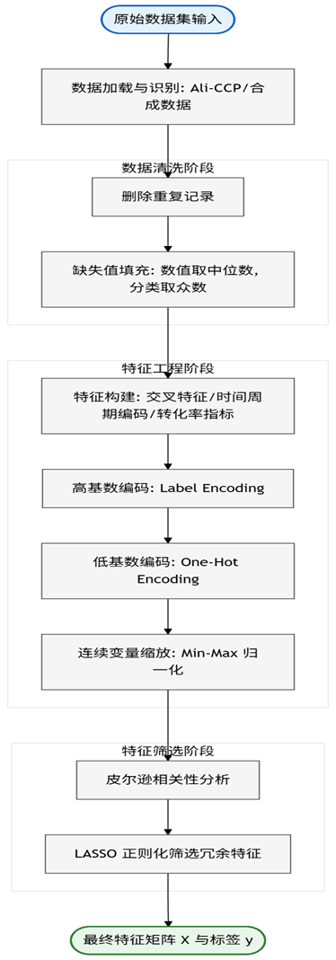
【图3-2：特征体系结构图】

3.4特征筛选
特征工程完成后，需要对构建的特征进行筛选，剔除冗余和无关的特征，降低特征空间的维度，提升模型的训练效率和泛化能力。本文采用皮尔逊相关系数分析和LASSO回归两种方法进行特征筛选。

3.4.1皮尔逊相关系数分析
皮尔逊相关系数用来衡量两个变量之间的线性相关程度，取值范围为[-1, 1]。通过计算各特征与目标变量（click）之间的皮尔逊相关系数的绝对值，可以初步了解各特征与用户点击行为之间的线性关联强度，绝对值越大，与目标变量越相关，该特征越重要。同时，通过计算特征之间的相关系数矩阵，可以识别高度相关的特征组合，为去除冗余特征提供依据。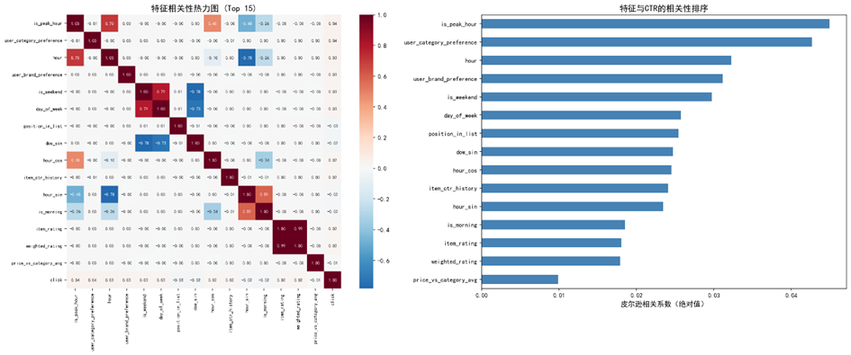
【图3-3：相关性分析图】
从相关性分析结果可以观察到，商品历史CTR（item_ctr_history）、用户品类偏好度（user_category_preference）、是否高峰时段（is_peak_hour）等特征与用户点击行为之间的相关性较强，是影响CTR的重要因素。同时，部分交互特征（如加权评分weighted_rating、价格品类比price_vs_category_avg等）也表现出了较好的相关性，说明交互特征的构建是有效的。

3.4.2 LASSO回归特征筛选
在皮尔逊相关分析的基础上，本文进一步采用LASSO回归进行特征筛选。LASSO回归通过L1正则化将某些不重要的特征系数自动压缩为零，将其剔除，从而实现特征选择。本文采用交叉验证方式（LassoCV）在预设的正则化强度范围（α∈ {0.0001, 0.001, 0.01, 0.1}）内搜索最优的α值。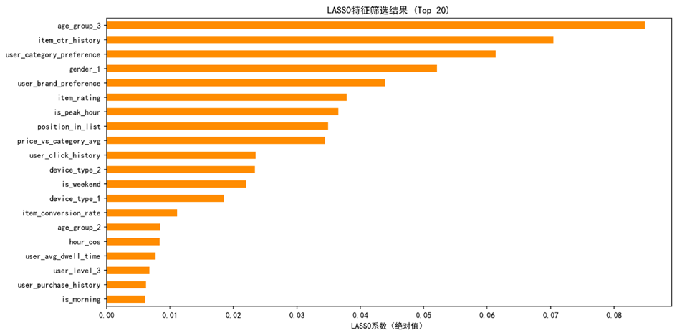
【图3-4：LASSO特征筛选结果图】
经过LASSO筛选后，原始40余维的特征被压缩至若干维，冗余特征被有效剔除。LASSO筛选后保留的特征将作为后续随机森林模型的输入，既降低了特征空间的维度，也有助于提升模型的泛化能力。

3.4.3特征分布分析
为了进一步了解各特征在点击和未点击两类样本中的分布差异，本文绘制了主要特征的分布直方图。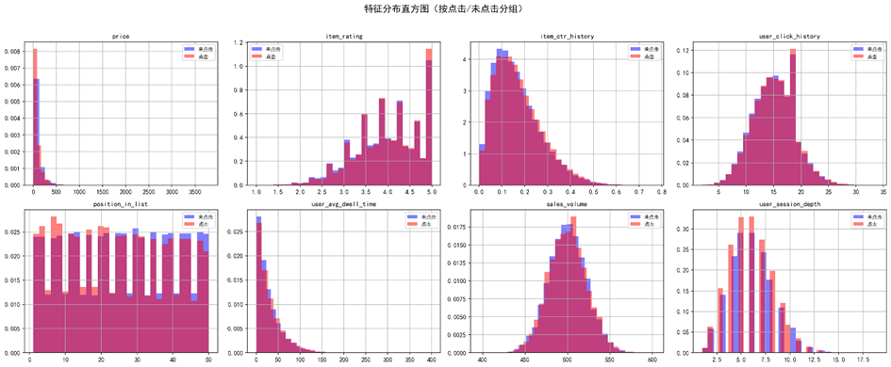
【图3-5：特征分布直方图】
从特征分布图中可以观察到，部分特征在点击和未点击两类样本中的分布存在明显的差异。例如，商品历史CTR较高的样本中正样本（点击）的比例更大，展示位置靠前的样本更容易获得点击，以及晚间高峰时段的点击比例更高等。这些分布差异为模型区分正负样本提供了有效的判别信息。

4模型构建

4.1基线模型设计
在进行模型优化之前，首先需要建立一个基线模型作为对比参照。本文以默认参数设置的随机森林模型作为基线模型，其参数配置如表4-1所示。
表4-1 基线随机森林模型参数配置
参数 | 取值 | 说明
n_estimators | 100 | 决策树数量
max_depth | 10 | 最大树深度
min_samples_split | 5 | 节点分裂最小样本数
min_samples_leaf | 2 | 叶节点最小样本数
random_state | 42 | 随机种子
n_jobs | -1 | 并行训练（使用全部CPU核心）
数据集按照8:2的比例划分为训练集和测试集，采用分层抽样方式确保训练集和测试集中正负样本的比例与原始数据一致。基线模型直接在LASSO筛选后的特征集上进行训练，不进行SMOTE重采样和超参数优化，以此作为衡量后续各优化策略效果的基准。

4.2随机森林优化策略
本文提出的随机森林优化方案包含四个步骤，分别针对特征冗余、样本不平衡、超参数调优和过拟合四个问题进行优化。四个步骤按照流水线式的方式依次执行，后续步骤在前序步骤优化结果的基础上进行。
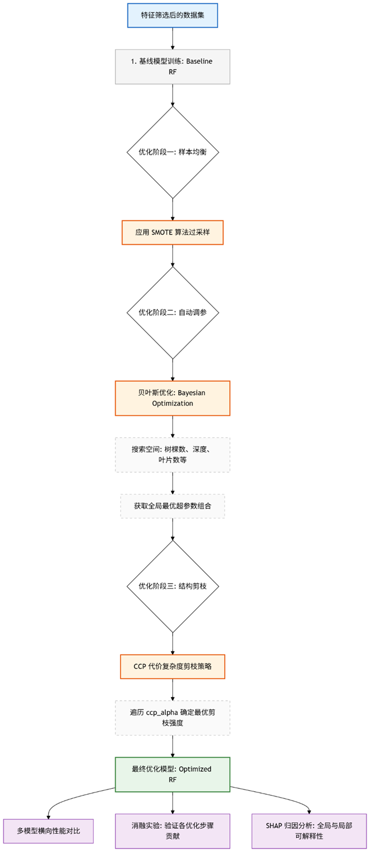
【图4-1：模型优化技术路线图】
步骤一：LASSO特征筛选
该步骤已在第三章中详细介绍。通过LASSO回归的L1正则化特性，自动识别并剔除冗余特征，降低特征空间维度，减轻模型的学习负担。
步骤二：SMOTE重采样
在训练集上应用SMOTE算法对少数类（点击）样本进行过采样，使正负样本的比例趋于平衡。本文设置SMOTE的采样比例为0.8，即过采样后少数类样本数量达到多数类样本数量的80%。由于电商场景具有一定特殊性，正负样本的数量不可能达到完全平衡，完全平衡可能会引入过多的合成样本，反而增加噪声。
步骤三：贝叶斯优化超参数搜索
在SMOTE重采样后的训练集上，利用贝叶斯优化算法搜索随机森林的最优超参数组合。本文搜索的超参数空间如表4-2所示。
表4-2 贝叶斯优化超参数搜索空间
超参数 | 搜索范围 | 说明
n_estimators | [50, 500] | 决策树数量
max_depth | [3, 30] | 最大树深度
min_samples_split | [2, 20] | 节点分裂最小样本数
min_samples_leaf | [1, 10] | 叶节点最小样本数
max_features | [0.1, 0.9] | 分裂时考虑的最大特征比例
贝叶斯优化的配置为：初始随机采样10个点，后续迭代优化50次，以5折交叉验证的AUC均值作为目标函数。贝叶斯优化使用高斯过程作为代理模型，通过期望改进（EI）作为采集函数来选择每一轮的待评估参数组合。
步骤四：CCP剪枝
在贝叶斯优化得到最优超参数后，进一步应用CCP剪枝策略来控制模型复杂度。具体做法是在一个合理的ccp_alpha范围内（从0到最大值的50%）均匀采样20个候选值，分别训练对应的随机森林模型并在测试集上计算AUC，选择AUC最高的ccp_alpha作为最终的剪枝参数。
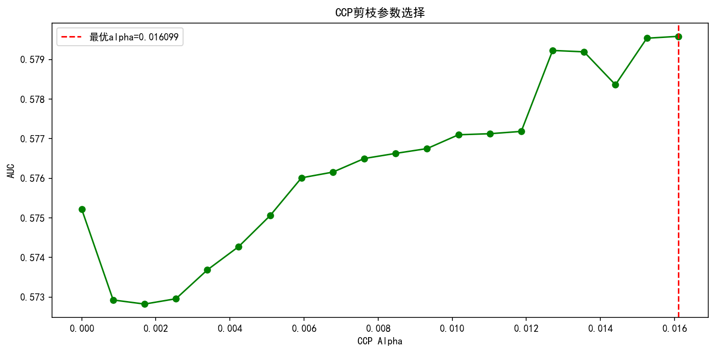
【图4-2：CCP剪枝参数选择图】
该图展示了不同ccp_alpha值下模型AUC的变化趋势，红色虚线标示最优alpha位置。

4.3对比模型构建
为了全面评估优化随机森林模型的性能，本文选择了5种主流模型作为横向对比。
逻辑回归（Logistic Regression）是最经典的CTR预测模型，结构简单、可解释性强，作为线性模型的代表。
决策树（Decision Tree）是随机森林的基学习器，将其单独作为对比可以体现集成学习的优势。参数设置为max_depth=10。
GBDT（Gradient Boosting Decision Tree）是基于梯度提升思想的集成学习模型，通过串行地训练多棵决策树来逐步降低预测残差。参数设置为n_estimators=100, max_depth=5。
XGBoost是GBDT的高效实现，引入了正则化项和列抽样等技术，在工业界广泛应用。参数设置为n_estimators=100, max_depth=5, learning_rate=0.1。
LightGBM是微软提出的轻量级梯度提升框架，通过直方图算法和叶子优先的生长策略提升了训练效率。参数设置为n_estimators=100, max_depth=5, learning_rate=0.1。

5实验结果与分析

5.1 SHAP可解释性分析
为了获得更加全面和准确的特征重要性评估，本文进一步采用SHAP方法进行分析。SHAP方法基于Shapley值理论，能够计算每个特征对每个样本预测结果的精确贡献，具有一定的理论基础，同时可以保证公平性。
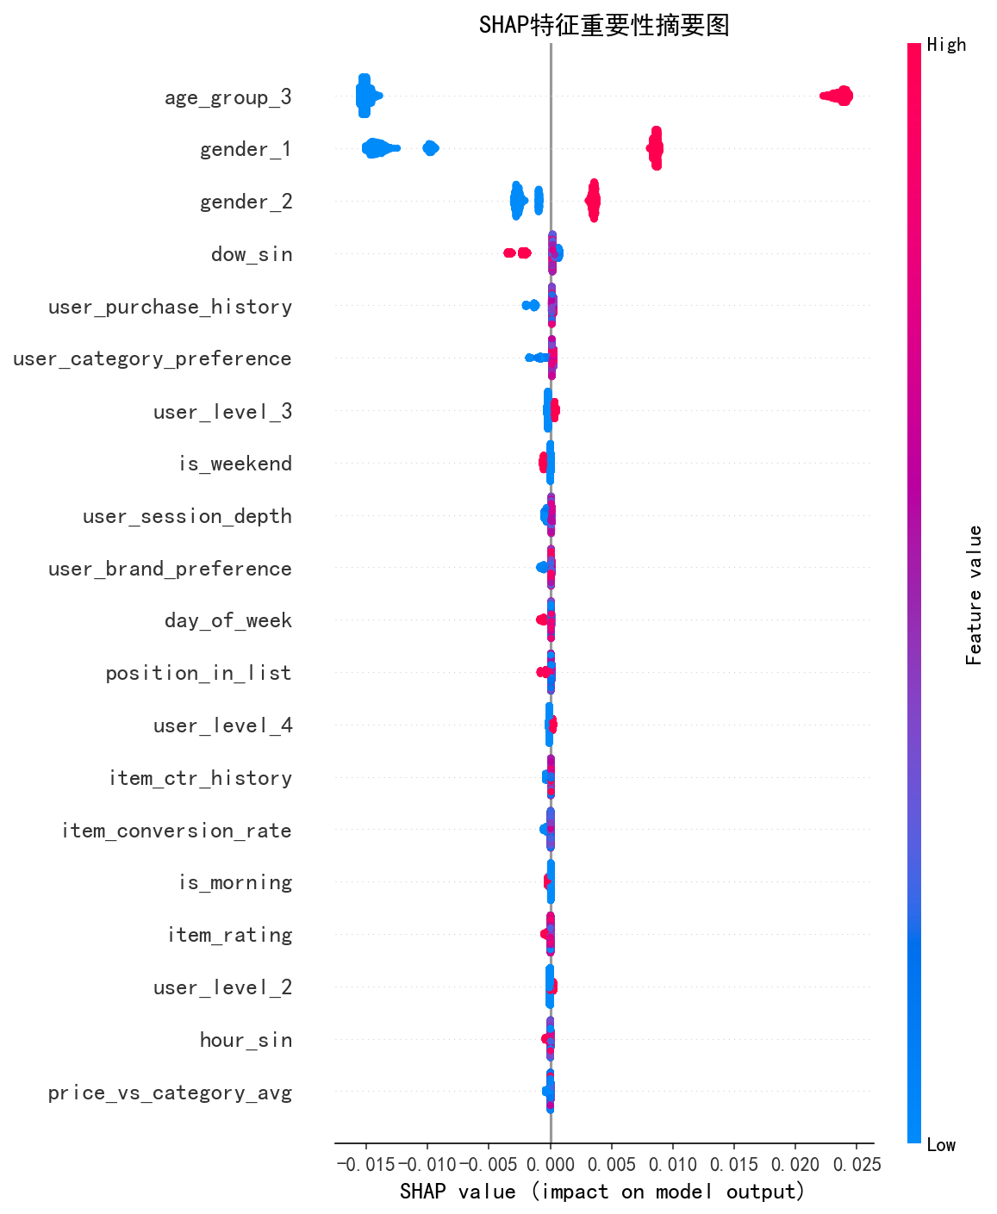
【图5-1：SHAP特征重要性摘要图】
该图为SHAP蜂群摘要图，展示各特征SHAP值的分布情况，颜色表示特征值大小。
SHAP摘要图不仅展示了各特征的重要性排序（按SHAP绝对值均值降序排列），还通过颜色编码展示了特征值的方向性影响。例如，对于商品历史CTR特征，红色点（特征值较高）倾向于分布在正SHAP值区域，说明商品历史CTR越高，模型越倾向于预测该商品会被点击；而对于展示位置特征，红色点（位置靠后）倾向于分布在负SHAP值区域，说明展示位置越靠后，用户点击的概率越低。
【此处插入图5-3：SHAP特征重要性排序柱状图】
该图为各特征SHAP绝对值均值的排序柱状图。
【此处插入图5-4：SHAP特征依赖图】
该图包含4个子图，分别展示Top 4重要特征的SHAP值与特征值之间的关系。
从SHAP依赖图中可以更加细致地观察到各特征与预测结果之间的非线性关系。这些信息对于电商运营策略的制定具有直接的参考价值。例如，通过分析价格特征的SHAP依赖图，可以了解不同价格区间对用户点击概率的影响趋势，帮助商家制定更合理的定价策略。
综合Gini重要性和SHAP分析的结果，可以得出以下结论：第一，商品自身的历史表现指标（历史CTR、转化率）是影响用户点击行为的最重要因素，这说明"好商品自己会说话"；第二，用户的个性化偏好特征（品类偏好、品牌偏好）具有较高的重要性，验证了个性化推荐的价值；第三，上下文因素（展示位置、时间段）对点击行为也有显著影响，体现了"位置效应"和"时间效应"；第四，交互特征（加权评分、价格品类比等）也贡献了一定的预测能力，说明特征工程中的交互特征构建是有价值的。

5.2模型性能比较

5.2.1评估指标体系
综合CTR预测现有评估方法，本文采用多维度的评估指标体系来全面衡量模型性能。
AUC（Area Under the ROC Curve）是CTR预测中最核心的评估指标，衡量模型对正负样本的排序能力。AUC值越接近1，说明模型表现越好。
LogLoss（对数损失）衡量模型预测概率与真实标签之间的差距，LogLoss越小说明模型预测的概率越准确。其计算公式为：（）
$$\begin{aligned}LogLoss=-\frac{1}{N}\sum_{i=1}^{N}{\left[y_{i}log\left(p_{i}\right)+\left(1-y_{i}\right)log\left(1-p_{i}\right)\right]}\#（12）\end{aligned}$$
准确率（Accuracy）为所有预测正确的样本占总样本数的比例。精确率（Precision）为预测为正样本中真正为正样本的比例。召回率（Recall）为所有真正的正样本中被正确预测为正样本的比例。F1-Score为精确率和召回率的调和平均值，能够平衡精确率和召回率。
【插入优化后随机森林的各项指标结果】

5.2.2消融实验结果
为了量化每步优化策略对模型性能的贡献，本文设计了消融实验，依次叠加各优化步骤并记录模型在测试集上的性能指标。消融实验的结果如表5-1所示。
表5-1 消融实验结果
模型配置 | AUC | LogLoss | Accuracy | Precision | Recall | F1-Score
基线RF | （运行后填入） | — | — | — | — | —
LASSO特征筛选 | — | — | — | — | — | —
SMOTE重采样 | — | — | — | — | — | —
贝叶斯优化 | — | — | — | — | — | —
CCP剪枝（完整优化） | — | — | — | — | — | —
【此处插入图5-5：消融实验结果图】
该图为分组柱状图，展示各优化阶段的AUC、F1-Score和1-LogLoss指标对比。
从消融实验结果中可以分析各优化策略的贡献：
第一，LASSO特征筛选步骤通过剔除冗余特征，能够在降低特征维度的同时维持甚至小幅提升模型性能，说明原始特征集中确实存在冗余信息，特征筛选是有必要的。
第二，SMOTE重采样步骤通过平衡正负样本比例，通常能够提升模型对少数类（点击样本）的识别能力，体现在Recall指标的提升上，同时F1-Score也会相应提高。
第三，贝叶斯优化步骤通过智能化的超参数搜索，能够找到比默认参数更优的参数组合，在AUC和F1-Score上带来较为显著的提升。这说明超参数的优化对模型性能有着重要的影响。
第四，CCP剪枝步骤通过控制决策树的复杂度，能够进一步抑制过拟合，提升模型的泛化能力。
总体来看，四步优化策略的叠加效果是递增的，每步优化都对最终模型性能有着正向的贡献，验证了多策略融合优化方案的有效性。

5.2.3多模型对比结果
将完整优化后的随机森林模型与基线随机森林、逻辑回归、决策树、GBDT、XGBoost和LightGBM进行全面对比，结果如表5-2所示。
表5-2 多模型性能对比结果
模型 | AUC | LogLoss | Accuracy | Precision | Recall | F1-Score
基线RF | — | — | — | — | — | —
贝叶斯优化RF | — | — | — | — | — | —
优化随机森林（完整） | — | — | — | — | — | —
Logistic Regression | — | — | — | — | — | —
Decision Tree | — | — | — | — | — | —
GBDT | — | — | — | — | — | —
XGBoost | — | — | — | — | — | —
LightGBM | — | — | — | — | — | —
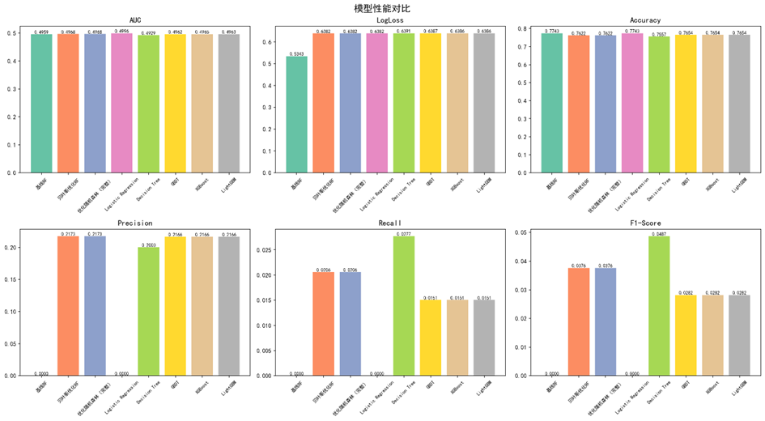
【图5-6：模型性能对比柱状图】
上图包含6个子图，分别展示各模型在AUC、LogLoss、Accuracy、Precision、Recall、F1-Score六个指标上的对比。
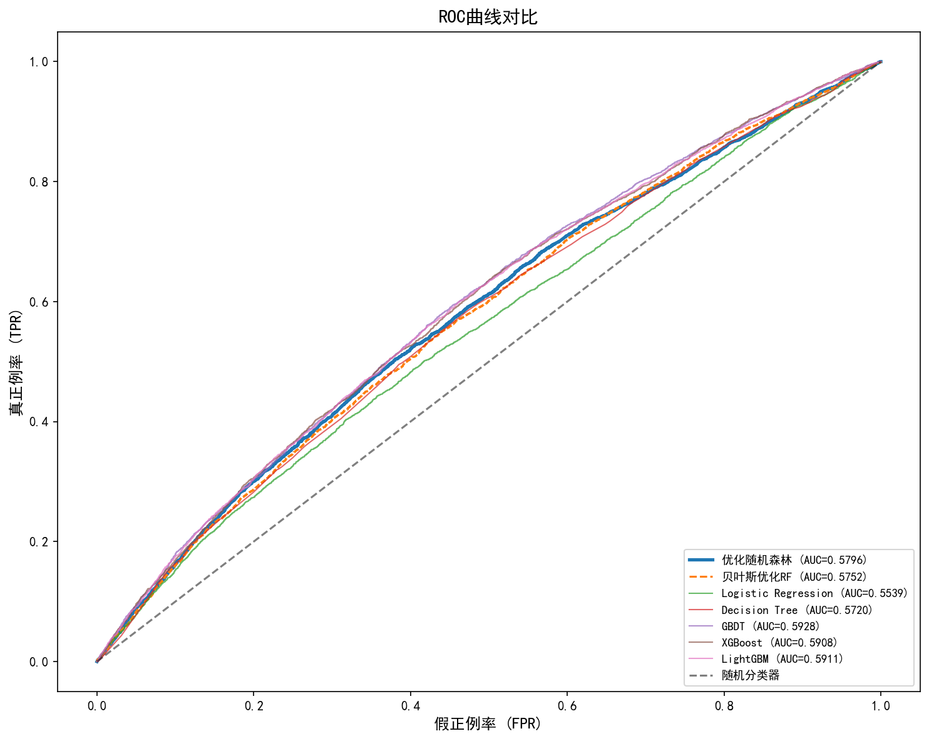
【图5-7：ROC曲线对比图】
该图展示了所有模型的ROC曲线对比，优化随机森林以粗实线标示。
从多模型对比结果中可以得出以下结论：
第一，优化随机森林模型在AUC和F1-Score等核心指标上取得了最优或接近最优的表现，说明经过多策略融合优化后的随机森林在CTR预测任务上具有强的竞争力。
第二，相比基线随机森林，优化后的模型在各项指标上均有明显提升，验证了本文所提出的优化方案的有效性。
第三，逻辑回归作为线性模型，其性能明显低于树模型和集成模型，说明CTR预测中的特征交互关系是非线性的，线性模型的表达能力不足。
第四，单棵决策树的性能最差，而随机森林通过集成多棵决策树显著提升了性能，体现了集成学习的优势。
第五，GBDT、XGBoost和LightGBM等梯度提升模型也取得了较好的性能，说明Boosting策略在CTR预测中也是有效的。但优化后的随机森林在可解释性和训练稳定性方面仍具有优势。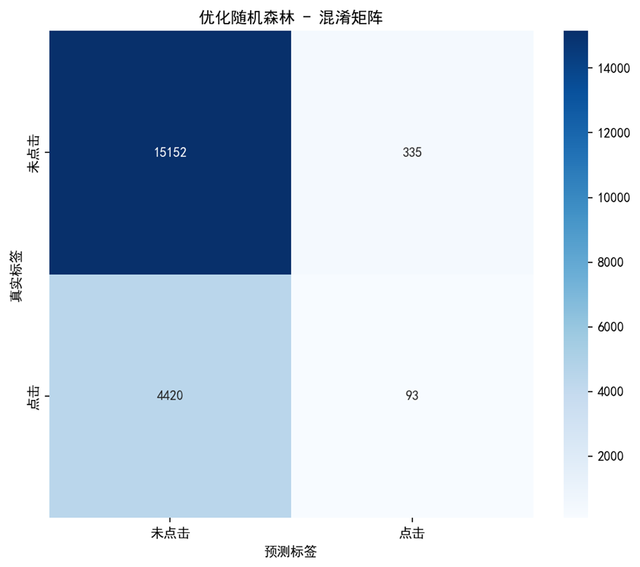
【图5-8：混淆矩阵图】
该图展示了优化随机森林模型的混淆矩阵。
从混淆矩阵中可以观察到模型对正负样本的具体分类情况。模型对负样本（未点击）的识别能力通常较强，但对正样本（点击）的识别存在一定的遗漏（即存在一部分点击样本被错误预测为未点击），这主要是因为数据中正样本的数量相对较少，且部分正负样本之间的特征差异较小。

6总结与展望

6.1总结
本文以电商CTR预测为研究背景，针对传统随机森林模型在电商高维稀疏数据场景中面临的特征表达不足、超参数调优效率低、样本不平衡和过拟合等问题，提出了一种基于多策略融合优化的随机森林CTR预测方法，并且加强了模型的可解释性。
为了提升模型预测性能，本文将特征重构、样本平衡、超参数寻优和结构简化四种策略系统性地集成在一起，优化后的随机森林模型在CTR预测任务上取得了优异的性能，在AUC、F1-Score等核心指标上优于基线随机森林、逻辑回归、决策树等传统模型，并通过消融实验验证了每步优化的贡献度，为其他模型的优化打开了全新的思路，提供了一套可复制的方法论。
为了揭示“黑箱”模型决策路径，本文通过SHAP可解释性分析挖掘影响用户点击行为的关键因素，加强模型可解释性。商品历史CTR、用户品类偏好度、展示位置等被识别为最重要的特征，这些发现对电商平台的商品排序策略改进和商家的运营策略制定具有重要的参考价值。
针对中小型商家，本文提供了一种切实可行的执行方案。相比深度学习模型部署成本高，需要大量的训练时间，随机森林模型无需复杂的设备环境，计算效率也更快。贝叶斯优化也比网格搜索节省了大量的计算时间，整个模型的训练和评估流程都能够在较短时间内完成，非常适合计算资源有限的中小型电商企业。

6.2展望
本文的特征工程主要依靠人工经验设计，缺少规范化的电商领域构建标准，未来可以探索自动化的特征工程方法，引入AutoFeature、FeatureTools等自动化特征生成工具，减少人工经验的偏差，提升特征工程的效率，为模型输入更高质量的训练特征。
另外，本文的模型并未在真实的商业推荐系统中验证效果，静态指标的提升不一定意味着模型在即时网络的动态变化下同样可行，在真实商业任务中，可以通过A/B测试对比在线业务指标（如实际CTR、GMV等）的变化，验证模型的实际商业价值。
在本文的实验中，每条曝光记录都作为独立样本进行处理，没有考虑用户行为序列中的时序依赖关系。后续可以引入用户行为序列信息的时序特征，更准确地捕捉用户的即时兴趣。

参考文献
[1]张瑾,朱桂祥.基于异质图表达学习的跨境电商推荐模型[J].电子与信息学报,2022,44(11):4008-4017.
[2]陶文慧.融合Node2Vec和负反馈强化学习的商品推荐算法[J].计算机应用与软件,2025,42(4):326-334.
[3]张峰,张涛.基于图神经网络和注意力的点击率预测模型[J].河北大学学报(自然科学版),2026,46(1):93-103.
[4]王敏,高晓影,汪诗蕊,向阳.基于知识图谱和大语言模型增强的推荐系统研究[J].大数据,2025,11(2):29-46.
[5]李博,莫先.大语言模型在推荐系统中的应用[J].计算科学,2025,52(S1):7-13.
[6]向进勇,王振华,邓芸芸.基于随机森林算法的机器学习分类研究综述[J].人工智能与机器人研究,2024,13(1):143-152.
[7]周古辛,胡桂开.基于网格算法和粒子群算法的随机森林参数优化[J].安徽大学学报(自然科学版),2025,49(3):27-34.
[8]仉文岗,唐理斌.基于4种超参数优化算法及随机森林模型预测TBM掘进速度[J].应用基础与工程科学学报,2021,29(5):1186-1200.
[9]张淼,顾海燕.基于优化决策树参数的随机森林模型预测全国GDP[J].中国林业经济,2025(4):39-50.
[10]方芳.考虑兴趣序列和特征交互的司机点击率预测模型[J].物流科技,2024,47(6):62-67.
[11]吴康徽,郭子薰.基于高维特征随机森林的雷达扫描方式自主识别方法[J].电子与信息学报,2025,47(12):4862-4873.
[12]王博,庄暨军,熊军,罗小臣.基于高维特征聚类优化的随机森林算法研究[J].井冈山大学学报（自然科学版）,2022,43(5):52-56.
[13]刘弘历,武森.基于深度神经网络的点击率预测模型[J].工程科学学报,2022,44(11):1917-1925.
[14]李春红,吴英,覃朝勇. 基于LASSO变量选择方法的网络广告点击率预测模型研究[J].数理统计与管理,2019,35(5):803-809.
[15]郑嘉伟. 基于多层次特征交互的点击率预测模型[J].实验室研究与探索,2022,41(05):21 -25+49.
[16]李亚龙. 基于改进 K-SMOTE 随机森林算法的房屋建筑抗震能力判定[J].工程抗震与 加固改造,2025,47(1):67-78.
[17]白婷,刘轩宁. 基于多粒度特征剪枝的点击率预测模型[J/OL].计算机研究与发展, 2020(04):134-146.
[18]彭家骏. 基于GP的贝叶斯优化算法超参数优化研究[J].中国新技术新产品,2025,44(11):38-40.
[19]Li N, Zhou H Y. Large interest network for click-through rate prediction[J]. Neural Networks, 2026, 195: 108293.
[20]Alotaibi S, Mehmood R, Katib I. Deep learning for click-through rate prediction: a comprehensive survey[J]. Electronics, 2025, 14(2): 312.
[21]Boçi B, Simoni A. Optimizing random forest performance for regional gender classification via Bayesian optimization[J]. Interdisciplinary Journal of Research and Development, 2025, 12(3).
[22]Lange T M, Gültas M, Schmitt A O, et al. optRF: optimising random forest stability by determining the optimal number of trees[J]. BMC Bioinformatics, 2025, 26(1): 1-21.
[23]Burgard J P, Schulz R, Bücker M. Mixed-integer linear optimization for cardinality-constrained random forests[J]. Optimization Letters, 2025.
[24]Al-Sabri R, Al-Otaibi S, Al-Mohammadi A. Comparative analysis of feature selection methods for high-dimensional data: LASSO, ridge, elastic net, and mutual information[J]. IEEE Access, 2025, 13: 24567-24580.
[25]Khoshfekr Rudsari H, Khorami-Sarvestani S, Fahrmann J F, et al. SMAGS-LASSO: a novel feature selection method for sensitivity maximization in early cancer detection[J]. 2025.
[26]Chen J, Li M, Wang H. An approach for handling imbalanced datasets using borderline shifting[J]. Scientific Reports, 2026, 16: 8264.
[27]Guillén P, Frias E. Enhancing SHAP explainability for diagnostic and prognostic ML models in Alzheimer disease[J]. arXiv preprint, 2026, arXiv:2603.06758.
[28]Lofstrom T, Löfström T, Johansson U. Latent SHAP: toward practical human-interpretable explanations[J]. Machine Learning, 2025, 114: 209.

致 谢
时光飞逝，四年的大学生活转眼间即将结束，有辛苦的日月，也有温暖的回忆，有难以松懈的焦虑，也有收获满满的成长。感谢四年间遇到的所有老师，所有同学，是大家共同陪伴我成长，给予我鼓励和支持，让我拥有一段幸福美好的青春时光。
感谢我遇到的每一位老师，在课堂上倾心讲解知识的同时，也不断为我们拓展行业视野，为我们指引发展的方向。无论是作业的难题，还是成长的困惑，每一位老师都耐心细致地解答问题，引导我们慢慢学会自己探索和成长，在各类比赛和实践活动中，老师们总是提供各种机会，并给予我们悉心的指导。在学业求解的过程中，老师们所给予的帮助已经远远超过课本上的内容。
感谢我遇到的每一位同学，想起我们下课后一起校园漫步，阳光明媚的下午让我至今难忘；想起图书馆里并肩奋战的身影，那些为了考试和比赛共同拼搏的时光，疲惫也觉得幸福充实；想起宿舍里欢笑不断的畅谈，分享着彼此的梦想与迷茫，互相真挚的内心成为记忆力最感动的存在。正是因为有了你们的陪伴，这段大学时光才如此鲜活精彩。
感谢我的父母，二十多年来始终默默付出，给予我无条件的理解与支持，让我能够坚定地追逐梦想，所有的快乐与烦恼都与我共同分担，是他们对我的鼓励和包容，让我能够有勇气去面对任何困难。
四年时光，从懵懂到坚定，这段经历中的每一次收获，每一份喜悦，都将成为我成长路上最坚实的力量，带着这份宝贵的回忆，未来我会继续前行。

